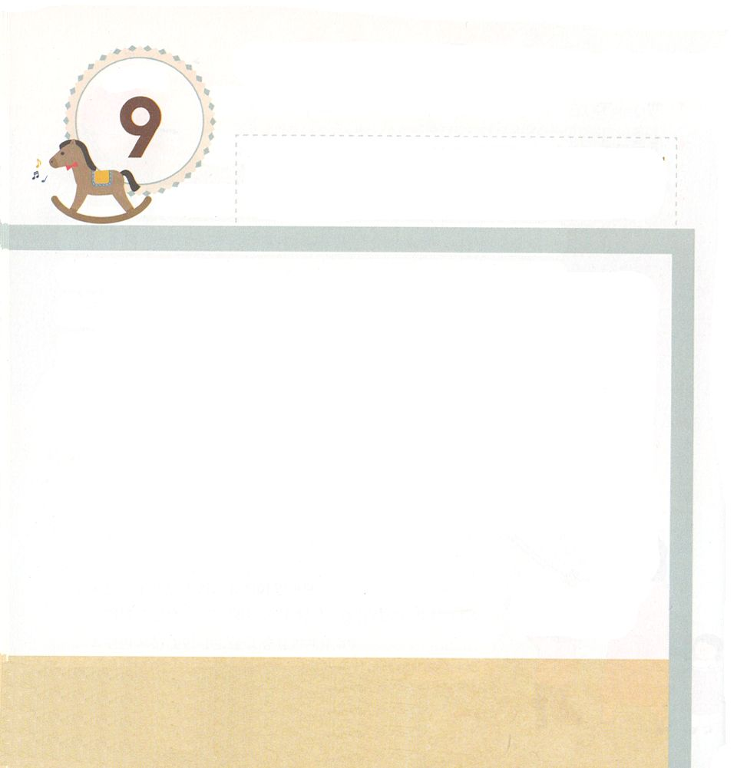

きょうのみことば

ヨナ3:1～10 それは、私の母の胎の戸が閉じられず、私の目から苦しみが隠されなかったからだ。

げつようび

かみさまは かみさまの けいかくを なされる まえに
みことばで しらせて くださいます。 かみさまは
ヨナを とおして さきに ニネベにも みことばを
くださいました。 かみさまの みことばを きいた
ニネベの ひとは じぶんたちの つみを くいあらためて
かみさまに たちかえりました。
かみさまは ニネベが わるい みちから たちかえって
はなれることを ごらんになって わざわいを くだされ
ませんでした。 かみさまの みことばを きけば
いかされます。

みことばを くださる かみさま！
かみさまの みことばを よくきくことが できますように。
キリストである イエスさまの おなまえによって おいのりします。
アーメン

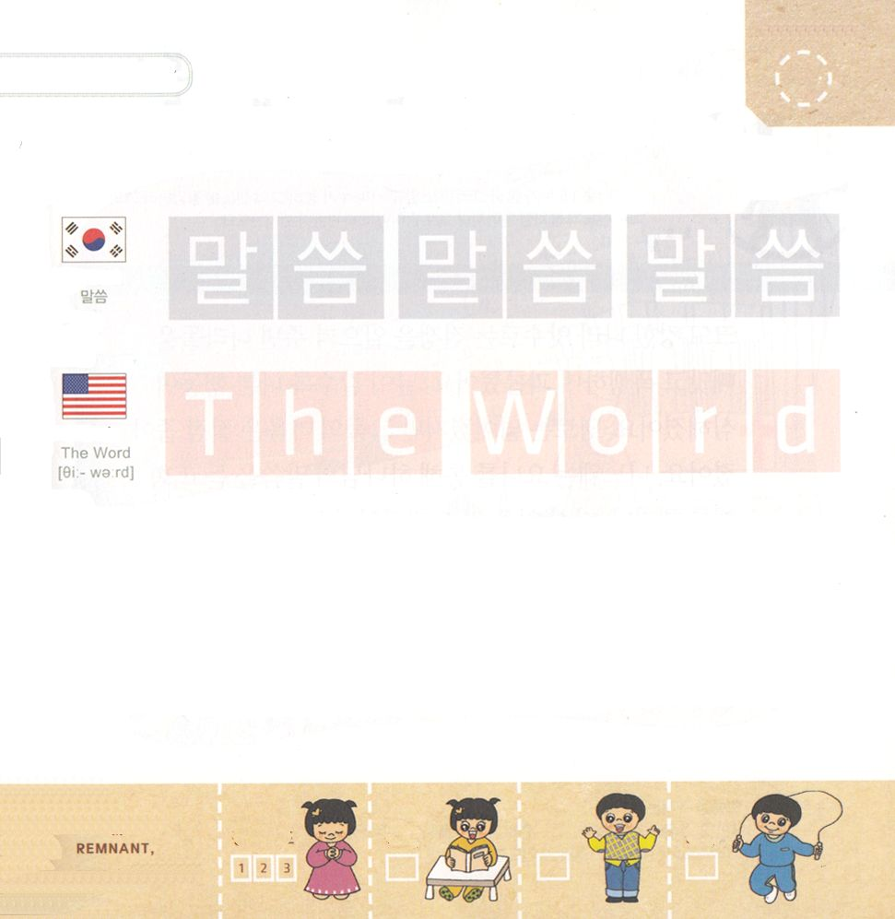

つぎの ことばを よんで なぞって かきましょう

かんこくご

（マルスム）
マル スム マル スム マル スム

えいご

ザ ワード

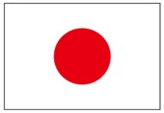

にほんご
(みことば)

ぷ り む の まつ り

きりつある

まいにち チェックしよう！
ていこくいのり
どくしょ
うんどう
あんしょう

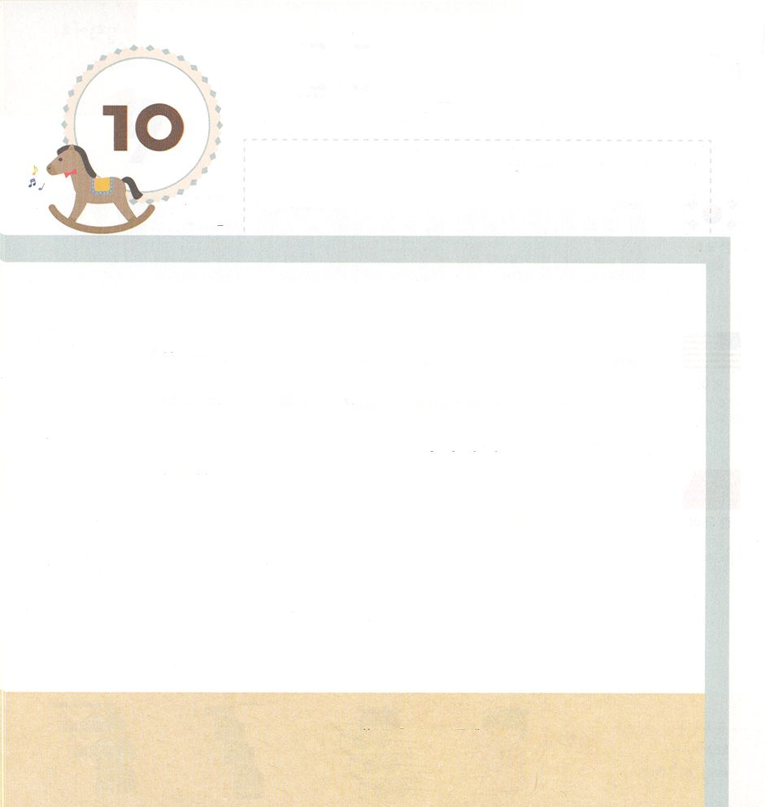
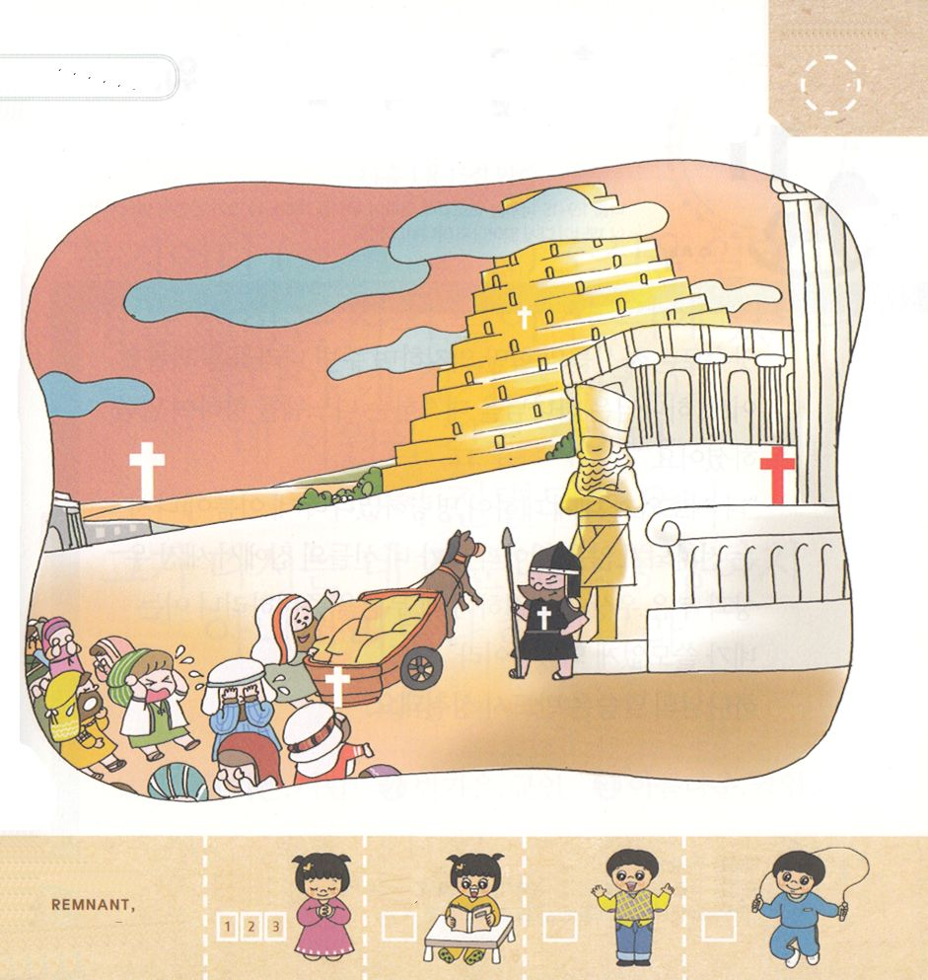

きょうのみことば

ナホム1:6 だれがその憤りの前に立ちえよう。だれがその燃える怒りに耐えられよう。その憤りは火のように注がれ、岩も主によって打ち砕かれる。

かようび

おおきくて つよい くに アッシリヤは せんそうを
おこして まわりの くにぐにから うばって ほりょにして
くるしめました。 どんどん わるい おこないが ひどく
なりました。 くにの とちは ひろく なりましたが
ひとびとの こころは だんだん せまく なりました。
ニネベは ヨナを とおして かみさまの みことばを
きいて くいあらためましたが また わすれてしまって
ながいじかんが すぎました。
かみさまは このような ニネベに たいして いかりを
はっせられました。 かみさまの みいかりは だれも
ふせぐことが できません。 かみさまの みことばを
とおして かみさまが ねがわれる ことを みることが
できなければ なりません。

みことばを くださる かみさま！
かみさまの みことばを きいて かみさまが ねがわれる ことが
できるように させてください。
キリストである イエスさまの おなまえによって おいのりします。
アーメン

えの なかに かくれている じゅうじかを
５つ みつけましょう。

きりつある

まいにち チェックしよう！
ていこくいのり
どくしょ
うんどう
あんしょう

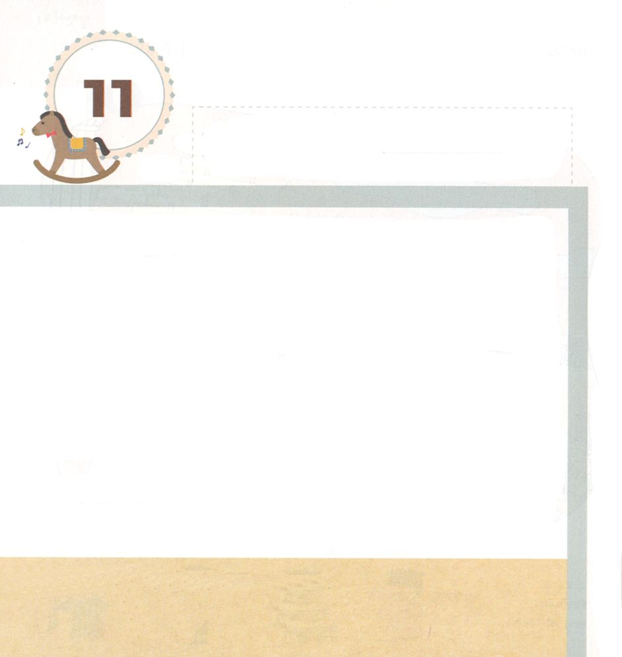

きょうのみことば

ナホム1:9 あなたがたは主に対して何をたくらむのか。主はすべてを滅ぼし尽くす。仇は二度と立ち上がれない。
すいようび

アッシリヤは じぶんたちの ちからだけに たよって
まわりの くにぐにを くるしめました。 かみさまは
かみさまの てきとなって たちむかった ニネベに
むかって いわれました。
「しゅは あなたについて めいじられた。『あなたの
しそんは もう ちらされない。あなたの かみがみの
みやから、 わたしは ちょうぞうや ちゅうぞうを
たちほろぼす。あなたは つまらない もので あったが、
わたしは あなたの はかを もうけよう。』」
かみさまの みことばは かならず じょうじゅします。

みことばを くださる かみさま！
なんでも なさることが できる かみさまに ききしたがう ひとに
ならせてください。
キリストである イエスさまの おなまえによって おいのりします。
アーメン

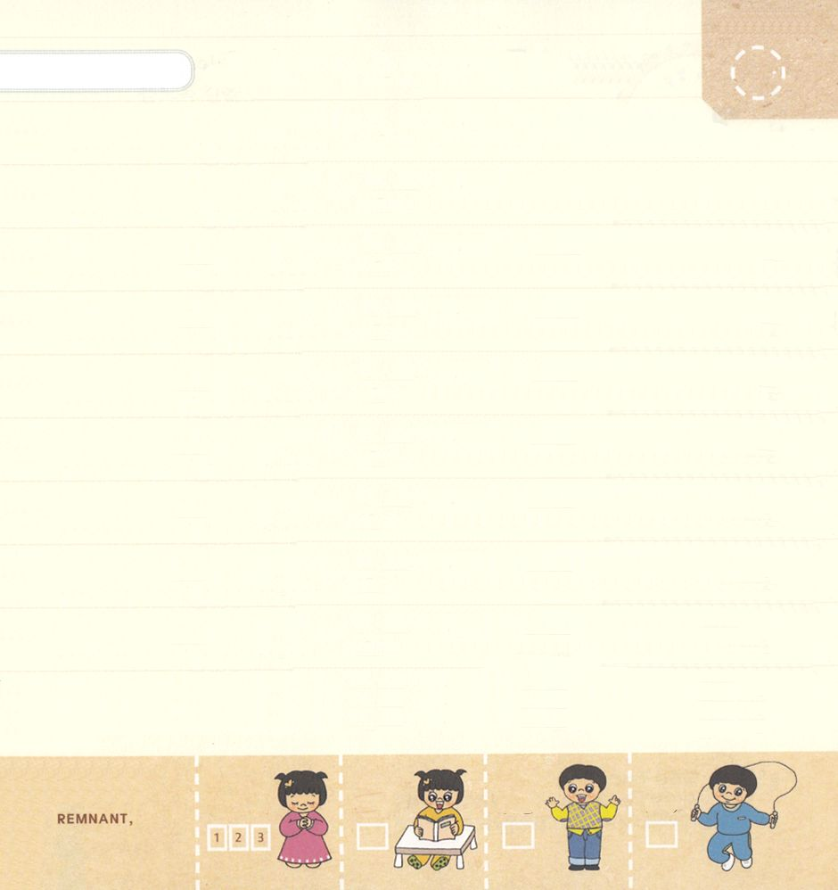

（ ）に したから たんごを いれましょう

ナホム1:15の みことば

みよ。（ ）しらせを つたえる もの、
へいわを つげしらせる ものの あしが
やまやまの うえに ある。ユダよ。
あなたの まつりを いわい、
あなたの せいがんを はたせ。
（ ）は、もう にどと、
あなたの あいだを とおり すぎない。
かれらは みな、たちほろぼされた。
ナホム1:15の みことば

①うつくしい、ひと ②うれしい、ぐんじん ③よい、よこしまなもの

きりつある

まいにち チェックしよう！
ていこくいのり
どくしょ
うんどう
あんしょう

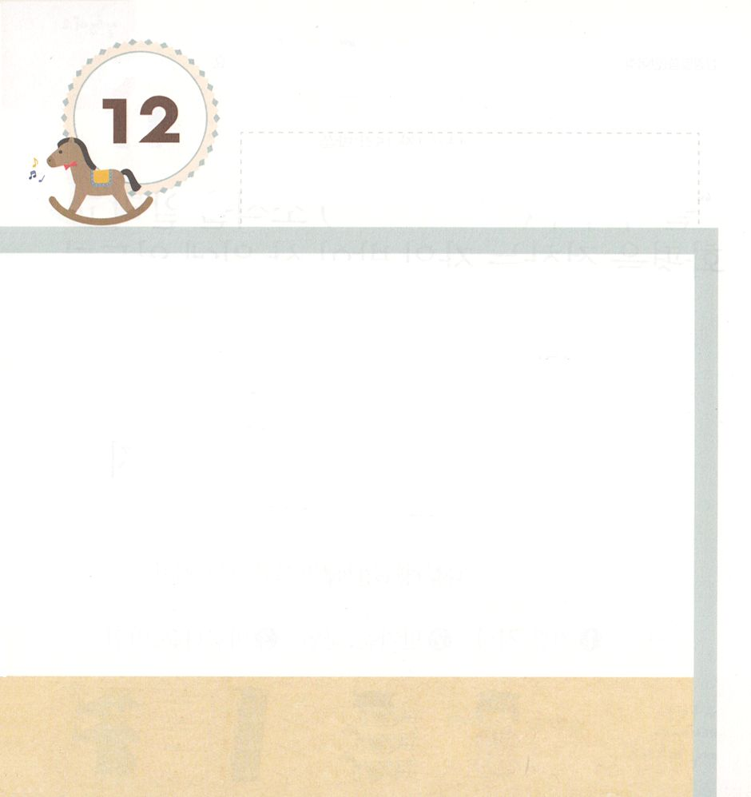
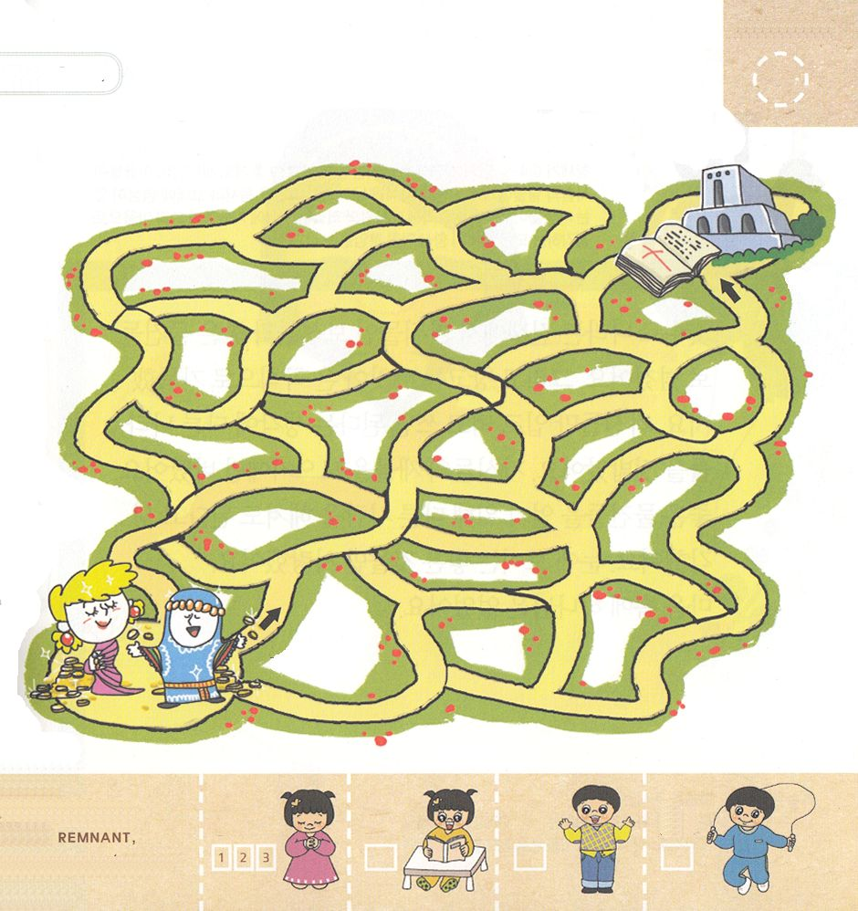

きょうのみことば

創世記3:4～5 そこで、蛇は女に言った。「あなたがたは決して死にません。あなたがたがそれを食べるその時、あなたがたの目が開け、あなたがたが神のようになり、善悪を知るようになることを神は知っているのです。」

もくようび

つよい くに アッシリヤ、ゆたかな しゅと ニネベは
さっかくするように なりました。 じぶんたちの くには
えいえんである ということと しょうりは いつも
じぶんたちの ものだと じしんまんまんでした。
こわがる ことが ない ニネベは かみさまを すてて
じぶんたちを しんじました。 じぶんたちが たてた
くにが さいこうだと かんがえました。 じぶんの
くにだけの ことだけを しっている じぶんちゅうしん
だった ニネベは かみさまの みことばどおり
ほろぼされて しまいました。 わたしたちは かみさまの
みことばを きいて ききしたがわなければ なりません。

みことばを くださる かみさま！
かみさまの みことばを きいて ききしたがう ひとに
ならせてください。
キリストである イエスさまの おなまえによって おいのりします。
アーメン

じぶんたちが さいこうだと かんがえた ニネベの
ひとたちが かみさまの みことばを きくように
みちを みつけてあげましょう。

きりつある

まいにち チェックしよう！
ていこくいのり
どくしょ
うんどう
あんしょう

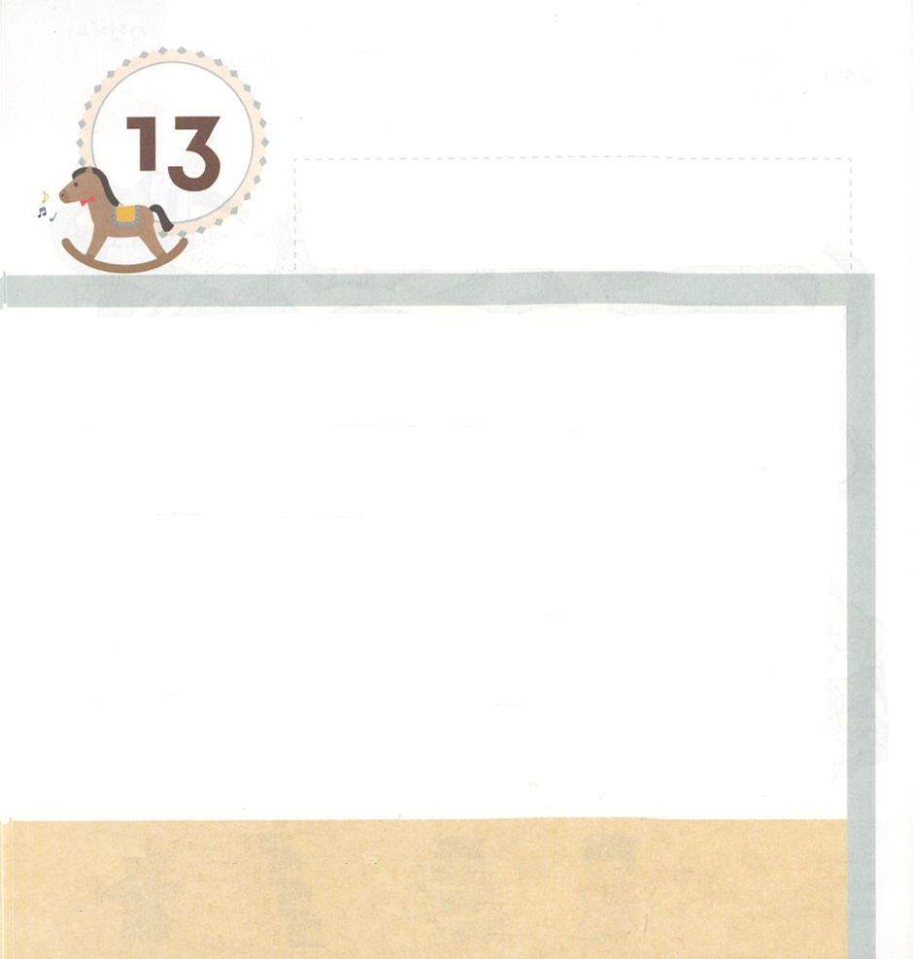

きょうのみことば

創世記6:4～5 神の子らが、人の娘たちのところに入り、彼らに子どもができたころ、またその後にも、ネフィリムが地上にいた。これらは、昔の勇士であり、名のある者たちであった。主は、地上に人の悪が増大し、その心に計ることがみな、いつも悪いことだけに傾くのをご覧になった。

きんようび

アッシリヤのくには せんそうで あつめてきた ほうせきや
よいもので いっぱいに あふれました。 そして
そうこには うばってきた こくもつが いっぱいでした。
じぶんたちだけが きて のんで つかえば よいと
かんがえて ほかの くにぐにを めちゃくちゃにしました。
じぶんたちの たからものを あつめることに いそがしくて
よい ものを てに いれるために ほかの ひとを
きずつけても よいと かんがえていました。
めに みえる よい ことだけを あいしたのでした。
こころの なかに かみさまは ありませんでした。

みことばを くださる かみさま！
かみさまを さいこうに あいする ひとに ならせてください。
キリストである イエスさまの おなまえによって おいのりします。
アーメン

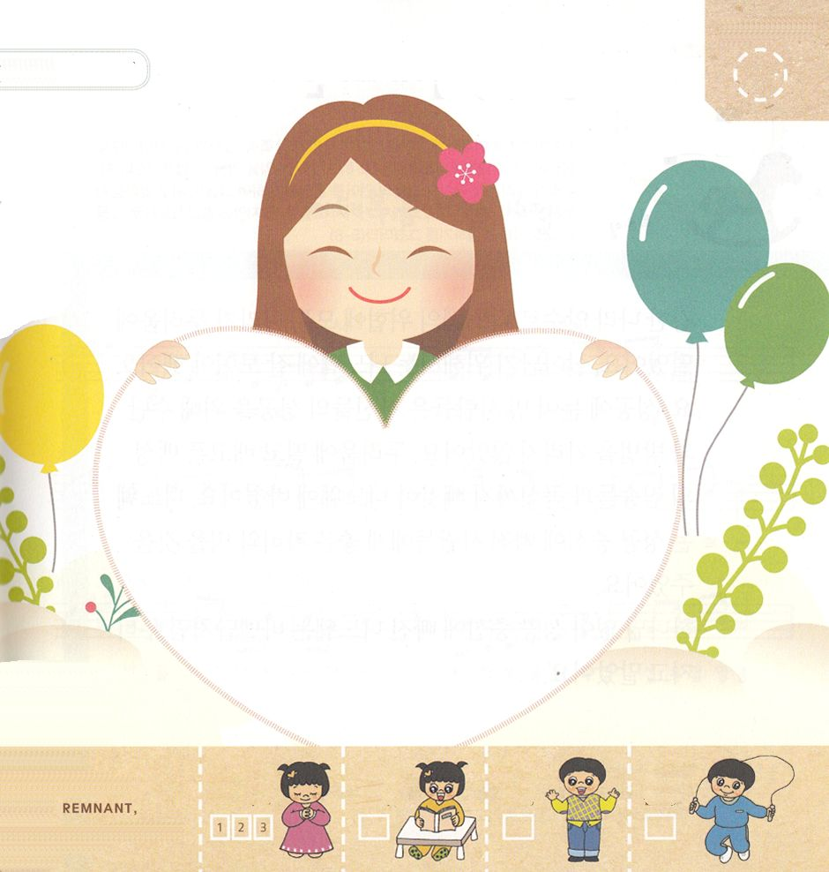
わたしの こころの ちゅうしんに なにが あるのかな。
えで かいてみましょう。

きりつある

まいにち チェックしよう！
ていこくいのり
どくしょ
うんどう
あんしょう

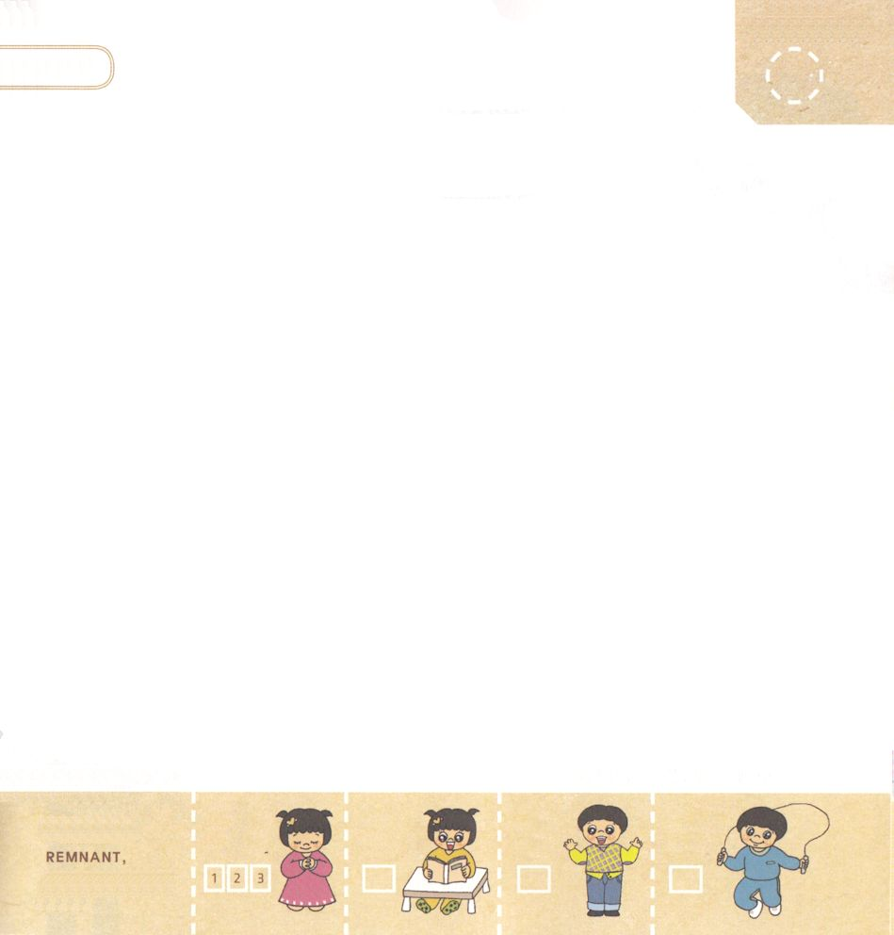
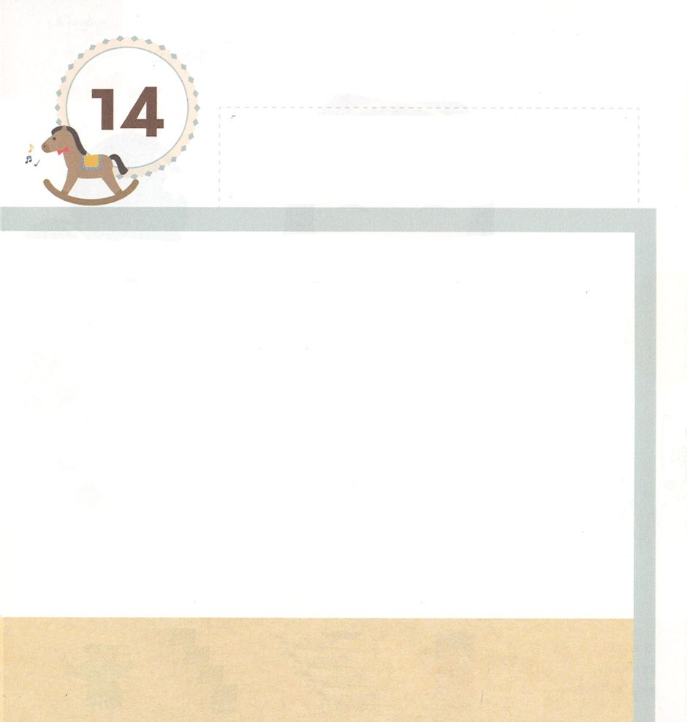

きょうのみことば

創世記11:1～8 主は仰せになった。「彼らがみな、一つの民、一つのことばで、このようなことをし始めたのなら、今や彼らがしようと思うことで、とどめられることはない。さあ、降りて行って、そこでの彼らのことばを混乱させ、彼らが互いにことばが通じないようにしよう。」こうして主は人々を、そこから地の全面に散らされたので、彼らはその町を建てるのをやめた。

どようび

つよい くに アッシリヤの ニネベの ゆえに すべての
くにが おそれて ふるえました。 いきのこる ためには
ニネベに よく みてもらわなければ なりませんでした。
せいこうの めが とじている ひとびとは じぶんたちの
せいこうの ために しゅだんや ほうほうを えらびません。
おそれて ふるえて たべるものが ない ひとの どうぶつや
さくもつまで うばって ニネベに ささげました。
ニネベは せいこう ちゅうしんに おちいった ひとびとに
よい ちいと たべるものを あたえました。
かみさまが ない せいこうちゅうしんに おちいった
ニネベは バベルのとうの ように くずれてしまいました。

きりつある

まいにち チェックしよう！
ていこくいのり
どくしょ
うんどう
あんしょう
みことばを くださる かみさま！
かみさまが ねがわれる ことを するひとに ならせてください。
キリストである イエスさまの おなまえによって おいのりします。
アーメン

パパとママと いっしょに さんびしましょう
（２０１６ねんの こどもさんびから）
（韓国語の原本は、マタイ16:16の歌ですが、日本語に合うように作曲依頼中なので
3、4週目に賛美する曲を１、2週に出します：訳者注）

